 | Univerzitet u Novom Sadu  Tehnički fakultet „Mihajlo Pupin“  Zrenjanin | 

Predmet: Razvoj softvera otvorenog koda

Profesor: doc. dr Kazi Zoltan  Asistent: |  | Studenti:  Željko Ivanović SI 3/15  Veljko Ivanović SI-4/15  Nikola Krajnović SI-5/15  Stevan Ljubojević SI-20/15  Smer: Softversko inženjerstvo

Zrenjanin, 2019. Godina
Sadržaj
1. Predmetni cilj 3
2. Uvod 4
3. Arhitektura projekta 4
3.1. Baza 4
3.2. GameLogic 7
3.3. Middletier 8
3.4. Frontend 11
4. Zaključak 14

Predmetni cilj
Steći znanja neophodna za razvoj softvera otvorenog koda. Upoznavanje sa postojećim poznatim softverima otvorenog koda, načinima njihovog kreiranja, licenciranjem, timskim radom.
Osposobljenost za samostalni ili timski razvoj softvera otvorenog koda i sticanje praktičnog iskustva u razvoju softvera.
Predmet obrađuje različite oblasti koje su vezane za softver otvorenog koda. Sagledavanje načina kreiranja softvera otvorenog koda, analiza uspešnih primera iz prakse u okviru razvoja ovakvih softverskih sistema. Sticanje prektičnog iskustva u korišćenju različitih alata za razvoj softvera. Analiza programskog koda najuspešnijih softverskih projekata i praktično učenje iz napisanog koda.
Kreiranje softvera otvorenog koda kroz programske jezika Java ili C# uz mandatornu upotrebu GitHub-a i drugih alata.

Uvod
Projekat Loto game simulator je tip veb aplikacije koja simulira već postojeću igru na sreću po imenu "LOTO". Sama ideja jeste da korisnik može preko aplikacije da simulira igranje igre i da vidi koliko pogođenih brojeva ima. Takođe aplikacija pruža mogućnost korisniku da uporedi svoje i brojeve sistema kako bi video koje brojeve je pogodio.

Arhitektura projekta
Projekat "Loto game simulator" je sastavljen od četiri sloja(frontend, middletier, database i gamelogic). Svaki od ta četiri sloja je povezan sa isključivo jednom granom funkcionisanja programa.

Baza
Database sloj sadrži kompletnu bazu podataka koja je potrebna za rad aplikacije, listu korisnika i komandi koje su formirane na nivou same baze.
Da bi kreirali bazu potrebno je u Sql Server Management Studio(SSMS) otvoriti novi query i pokrenuti skriptu „Kreiranje DB“.
Izgled SSMS nakon pokretanja se moze videti na slici 1.
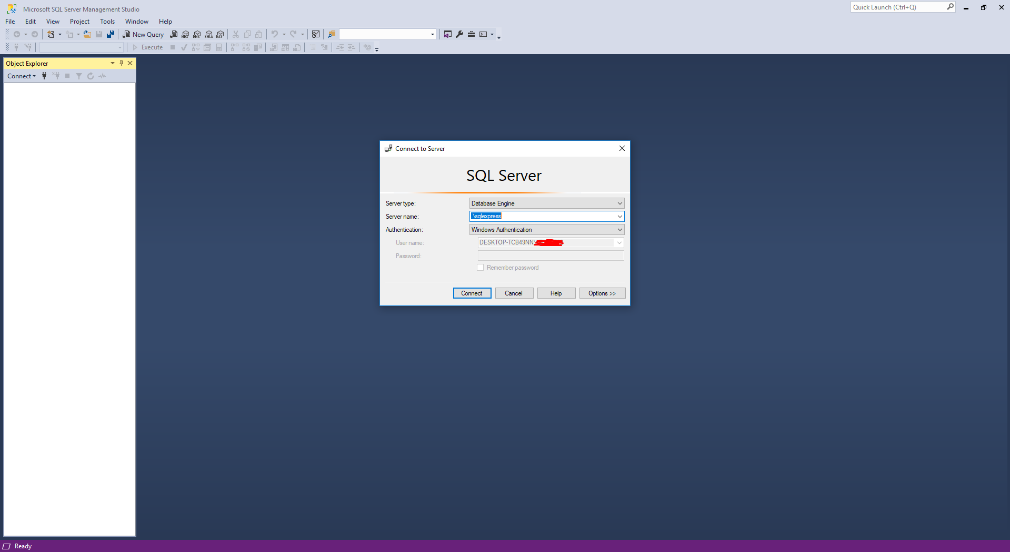
Slika 1. Pocetni izgled pokretanja SSMS
Nakon konektovanja sa serverom potrebno je uneti skriptu „Kreiranje DB“. Na listingu 1 je prikazan izgled skripte koja se unosi u SSMS.
USE [master]
GO
CREATE DATABASE [LotoDB]
GO
USE [LotoDB]
GO

CREATE TABLE [dbo].[KOMBINACIJA](
[ID] [nvarchar] (10) NOT NULL PRIMARY KEY,
[PrviBroj] int not null,
[DrugiBroj] int not null,
[TreciBroj] int not null,
[CetvrtiBroj] int not null,
[PetiBroj] int not null,
[SestiBroj] int not null,
[SedmiBroj] int not null,
[IdKorisnika] [nvarchar] (10) NOT NULL
)
GO

CREATE TABLE [dbo].[KORISNIK](
[ID] [nvarchar] (10) NOT NULL PRIMARY KEY,
[Username] [nvarchar](30) NOT NULL,
[Password] [nvarchar](30) NOT NULL
)
GO

ALTER TABLE [dbo].[KOMBINACIJA] ADD CONSTRAINT
[FK_KOMBINACIJA_KORISNIK] FOREIGN KEY([IdKorisnika])
REFERENCES [dbo].[KORISNIK]([ID])
ON UPDATE CASCADE
GO
Listing 1. Izgled skripte za kreiranje baze
Potom se unosi sledeca skripta koja je namenjena za kreiranje procedura koje ce se kasnije upotrebljavati u midletier sloju.
CREATE PROCEDURE [DajSveKombinacije]
AS
select * from KOMBINACIJA
GO

CREATE PROCEDURE [DajKombinacijePoID]
(
@ID nvarchar(10)
)
AS
select * from KOMBINACIJA where ID=@ID
GO

CREATE PROCEDURE [DodajNovuKombinaciju]
(
@ID nvarchar(10),
@PrviBroj int,
@DrugiBroj int,
@TreciBroj int,
@CetvrtiBroj int,
@PetiBroj int,
@SestiBroj int,
@SedmiBroj int,
@IdKorisnika nvarchar(10)
)
AS
BEGIN
Insert into KOMBINACIJA(ID, PrviBroj, DrugiBroj, TreciBroj, CetvrtiBroj, PetiBroj, SestiBroj, SedmiBroj, IdKorisnika)
values (@ID, @PrviBroj, @DrugiBroj, @TreciBroj, @CetvrtiBroj, @PetiBroj, @SestiBroj, @SedmiBroj, @IdKorisnika)
END
GO

CREATE PROCEDURE [DajSvekorisnike]
AS
select * from KORISNIK
GO

CREATE PROCEDURE [DajkorisnikePoID]
(
@ID nvarchar(10)
)
AS
select * from KORISNIK where ID=@ID
GO

CREATE PROCEDURE [DodajNovogKorisnika]
(
@ID nvarchar(10),
@Username nvarchar(30),
@Password nvarchar(30)
)
AS
BEGIN
Insert into KORISNIK(ID, Username, Password)
values (@ID, @Username, @Password)
END
GO
Listing 2. Izgled skripte za unosenje procedura
Da bi uneli podatke u bazu pozivamo sledecu skriptu iz listina 3.
use LotoDB
go
insert into KORISNIK(ID, Username, Password) values('1','admin','admin')
insert into KORISNIK(ID, Username, Password) values('2','student','student')
insert into KORISNIK(ID, Username, Password) values('3','praktikant','praktikant')

insert into KOMBINACIJA(ID, PrviBroj, DrugiBroj, TreciBroj, CetvrtiBroj, PetiBroj, SestiBroj, SedmiBroj, IdKorisnika)
values('1','1','2','3','4','5','6','7','2')
insert into KOMBINACIJA(ID, PrviBroj, DrugiBroj, TreciBroj, CetvrtiBroj, PetiBroj, SestiBroj, SedmiBroj, IdKorisnika)
values('2','8','2','3','4','5','6','7','1')
insert into KOMBINACIJA(ID, PrviBroj, DrugiBroj, TreciBroj, CetvrtiBroj, PetiBroj, SestiBroj, SedmiBroj, IdKorisnika)
values('3','1','2','3','4','5','6','7','2')
Listing 3. Unosenje podataka u bazu

GameLogic
Gamelogic je sloj u kome se dešavaju razne kalkulacije potrebne za aplikaciju, igricu. GameLogic sloj je kreiran kao class library. Neke od funkcija koje su podrzane u gamelogic su:
- Validacija
- Parni
- Neparni
- GenerisanjeLotoKombinacije
U daljem delu slede listinzi za svaku pomenutu funkciju.
public int Validacija()
{
// TODO Auto-generated method stub
for (i = 0; i < 7; i++)
for (j = 0; j < 7; j++)
{
if (this.generisaniNizBrojeva[i] == this.uneseniNizBrojeva[j])
{
brojPogodjenihBrojeva++;
break;
}
}
if (brojPogodjenihBrojeva > 4 && brojPogodjenihBrojeva < 7)
this.stanje = Stanje.sZamena;
if (brojPogodjenihBrojeva == 7)
this.stanje = Stanje.sPogodjen;
if (brojPogodjenihBrojeva < 4)
this.stanje = Stanje.sPromasen;
return brojPogodjenihBrojeva;
}
Listing 4. Metoda Validacija
Validacija() predstavlja metodu koja proverava unetu kombinaciju sa generisanom kombinacijom sistema i ima povratnu vrednost int koji vraca brojPogodjenihBrojeva.
public int Parni()
{
int a = 0;
for (int i = 0; i < 7; i++)
{
if (generisaniNizBrojeva[i] % 2 == 0)
a++;
}
return a;
}
Listing 5. Metoda Parni
Metoda Parni sluzi kako bi proverio koliko parnih brojeva generisani niz ima.
public int Neparni()
{
int a = 0;
for (int i = 0; i < 7; i++)
{
if (generisaniNizBrojeva[i] % 2 != 0)
a++;
}
return a;
}
Listing 6. Metoda Neparni
Metoda Neparni sluzi kako bi proverio koliko neparnih brojeva generisani niz ima.
public void GenerisanjeLotoKombinacije()
{
// TODO Auto-generated method stub
this.generisaniNizBrojeva[0] = Random();
for (int i = 0; i < 7; i++)
for (j = 1; j < 7; j++)
{
this.generisaniNizBrojeva[j] = Random();
if (this.generisaniNizBrojeva[i] == this.generisaniNizBrojeva[j])
{
this.generisaniNizBrojeva[j] = Random();
}
}
}
Listing 7. Generisanje loto kombinacija
Metoda iz listinga 7 sluzi kako bi sistem izgenerisao nasumicno brojeve izmedju 1 i 49 i sacuvao ih u listu.
public int Random()
{
this.rand = new Random();
return randomBroj = rand.Next(39) + 1;
}
Listing 8. Random metoda
public Loto(){
this.uneseniNizBrojeva = new int[7];
this.generisaniNizBrojeva = new int[7];
this.brojPogodjenihBrojeva = 0;
this.indeks = 0;

Random rand = new Random();
int brojGenerisanihBrojeva = 0;
while (brojGenerisanihBrojeva <= 6)
{ /**
* Ovde smo definisali random brojeve od 1 do 39
*/
int broj = rand.Next(39) + 1;
bool pronadjen = false;
for (int i = 0; i <= brojGenerisanihBrojeva; i++)
{
if (broj == generisaniNizBrojeva[i])
{
pronadjen = true;
break;
}
}
if (!pronadjen)
{
this.generisaniNizBrojeva[brojGenerisanihBrojeva] = broj;
brojGenerisanihBrojeva++;
}
}
}
Listing 9. Deo loto klase u kojoj se desava glavni deo logike

Middletier
Middletier je sloj u kojem se izvršava prezentaciona logika aplikacije. Takodje u middletier sloju se nalazi deo Klasa podataka koji je zaduzen sa komunikacijom sa bazom. U daljem delu slede listinzi middletier sloja.
public class Kombinacija
{
// atributi
private string pID;
private int pPrviBroj;
private int pDrugiBroj;
private int pTreciBroj;
private int pCetvrtiBroj;
private int pPetiBroj;
private int pSestiBroj;
private int pSedmiBroj;
private string pIdKorisnika;
//konstruktor
public Kombinacija()
{

}
// javne metode
public string ID
{
get { return pID; }
set { pID = value; }
}
public int PrviBroj
{
get { return pPrviBroj; }
set { pPrviBroj = value; }
}
public int DrugiBroj
{
get { return pDrugiBroj; }
set { pDrugiBroj = value; }
}
Listing 8. Deo klase Kombinacija
Klasa kombinacija predstavlja klasu koja je potrebna za kasniji rad sa bazom.
public DataSet DajSveKombinacije()
{
DataSet dsPodaci = new DataSet();

SqlConnection Veza = new SqlConnection(pStringKonekcije);
Veza.Open();
SqlCommand Komanda = new SqlCommand("DajSveKombinacije", Veza);
Komanda.CommandType = CommandType.StoredProcedure;
SqlDataAdapter da = new SqlDataAdapter();
da.SelectCommand = Komanda;
da.Fill(dsPodaci);
Veza.Close();
Veza.Dispose();

return dsPodaci;
}
Listing 9. Metoda DajSveKombinacije
Metoda za pozivanje procedure iz baze koja uzima sve kombinacije.
public DataSet DajKombinacijePoID(string ID)
{
// MOGU biti jos neke procedure, mogu SE VRATITI VREDNOSTI I U LISTU, DATA TABLE...
DataSet dsPodaci = new DataSet();

SqlConnection Veza = new SqlConnection(pStringKonekcije);
Veza.Open();
SqlCommand Komanda = new SqlCommand("DajKombinacijePoID", Veza);
Komanda.CommandType = CommandType.StoredProcedure;
Komanda.Parameters.Add("@ID", SqlDbType.NVarChar).Value = ID;
SqlDataAdapter da = new SqlDataAdapter();
da.SelectCommand = Komanda;
da.Fill(dsPodaci);
Veza.Close();
Veza.Dispose();

return dsPodaci;
}
Listing 10. Metoda DajKombinacijePoID
Metoda koja daje iz baze kombinacije po njihovom id-u.
public bool DodajNovuKombinaciju(Kombinacija objNovaKombinacija)
{
// LOKALNE PROMENLJIVE UVEK NA VRHU
int brojSlogova = 0;

SqlConnection Veza = new SqlConnection(pStringKonekcije);
Veza.Open();

SqlCommand Komanda = new SqlCommand("DodajNovuKombinaciju", Veza);
Komanda.CommandType = CommandType.StoredProcedure;
Komanda.Parameters.Add("@ID", SqlDbType.NVarChar).Value = objNovaKombinacija.ID;
Komanda.Parameters.Add("@IDKorisnika", SqlDbType.NVarChar).Value = objNovaKombinacija.IdKorisnika;
Komanda.Parameters.Add("@PrviBroj", SqlDbType.Int).Value = objNovaKombinacija.PrviBroj;
Komanda.Parameters.Add("@DrugiBroj", SqlDbType.Int).Value = objNovaKombinacija.DrugiBroj;
Komanda.Parameters.Add("@TreciBroj", SqlDbType.Int).Value = objNovaKombinacija.TreciBroj;
Komanda.Parameters.Add("@CetvrtiBroj", SqlDbType.Int).Value = objNovaKombinacija.CetvrtiBroj;
Komanda.Parameters.Add("@PetiBroj", SqlDbType.Int).Value = objNovaKombinacija.PetiBroj;
Komanda.Parameters.Add("@SestiBroj", SqlDbType.Int).Value = objNovaKombinacija.SestiBroj;
Komanda.Parameters.Add("@SedmiBroj", SqlDbType.Int).Value = objNovaKombinacija.SedmiBroj;

brojSlogova = Komanda.ExecuteNonQuery();
Veza.Close();
Veza.Dispose();

return (brojSlogova > 0);
}
Listing 11. Metoda za dodavanje novih kominacija
Metoda iz listinga 11. sluzi kako bi se dodale nove kombinacije u bau koja se nalazi na SSMS. Metoda poziva proceduru koja se zove DodajNovuKombinaciju.

Frontend
Frontend je sloj u kojem se formira korisnički interfejs zajedno sa logikom vezanom za ispis i isčitavanje iz polja dostupnih korisniku. U daljem delu slede listinzi frontend sloja.
<html lang="en">
<head runat="server">
<meta charset="utf-8" />
<title>Dynamic Data Site</title>
<link href="~/Site.css" rel="stylesheet" type="text/css" />
<asp:ContentPlaceHolder id="head" runat="server">
</asp:ContentPlaceHolder>
</head>
<body>
<h1 class="DDMainHeader">LOTO GAME simulator</h1>

<form id="form1" runat="server">
<asp:ScriptManager ID="ScriptManger1" runat="Server" />
<div class="DDNavigation">
<asp:Menu ID="Menu1" runat="server">
<Items>
<asp:MenuItem NavigateUrl="~/PrikazKombinacija.aspx" Text="Prikaz kombinacija" Value="Prikaz kombinacija"></asp:MenuItem>
<asp:MenuItem Text="Unos nove kombinacije" Value="Unos nove kombinacije" NavigateUrl="~/UnosKombinacijaForma.aspx"></asp:MenuItem>
</Items>
</asp:Menu>
</div>

<div>
<%-- TODO: Enable partial rendering by setting the EnablePartialRendering attribute to "true" to provide a smoother browsing experience.
Leaving partial rendering disabled will provide a better debugging experience while the application is in development. --%>

<asp:ContentPlaceHolder id="ContentPlaceHolder1" runat="server">
</asp:ContentPlaceHolder>
</div>
</form>
</body>
</html>
Listing 12. SiteMaster
Listing 12. predstavlja siteMaster aspx kod.
// atributi
private string pStringKonekcije;
private KombinacijaTabelarniForma pObjForma;
private DataSet dsPodaci;

public void PrikaziPodatkeTabelarno(DataSet dsPodaci)
{
GridView.DataSource = dsPodaci.Tables[0];
GridView.DataBind();
}

protected void Page_Load(object sender, EventArgs e)
{
pStringKonekcije = ConfigurationManager.ConnectionStrings["NasaKonekcija"].ConnectionString;
pObjForma = new KombinacijaTabelarniForma(pStringKonekcije);
}

protected void Button1_Click(object sender, EventArgs e)
{
dsPodaci = pObjForma.DajPodatkeZaGrid(TextBox.Text);
PrikaziPodatkeTabelarno(dsPodaci);
}

protected void Button2_Click(object sender, EventArgs e)
{
dsPodaci = pObjForma.DajPodatkeZaGrid("");
PrikaziPodatkeTabelarno(dsPodaci);
}
Listing 13. Kod za prikaz kombinacija
protected void Button1_Click(object sender, EventArgs e)
{
Loto objLoto = new Loto();
Random randomID=new Random();

objKombinacijaUnosForma.ID = randomID.Next(1000).ToString();
objKombinacijaUnosForma.PrviBroj = int.Parse(TextBox1.Text);
objKombinacijaUnosForma.DrugiBroj = int.Parse(TextBox2.Text);
objKombinacijaUnosForma.TreciBroj = int.Parse(TextBox3.Text);
objKombinacijaUnosForma.CetvrtiBroj = int.Parse(TextBox4.Text);
objKombinacijaUnosForma.PetiBroj = int.Parse(TextBox5.Text);
objKombinacijaUnosForma.SestiBroj = int.Parse(TextBox6.Text);
objKombinacijaUnosForma.SedmiBroj = int.Parse(TextBox7.Text);
objKombinacijaUnosForma.IdKorisnika = IDKorisnika.Text;

objLoto.SetUneseniNizBrojeva(int.Parse(TextBox1.Text));
objLoto.SetUneseniNizBrojeva(int.Parse(TextBox2.Text));
objLoto.SetUneseniNizBrojeva(int.Parse(TextBox3.Text));
objLoto.SetUneseniNizBrojeva(int.Parse(TextBox4.Text));
objLoto.SetUneseniNizBrojeva(int.Parse(TextBox5.Text));
objLoto.SetUneseniNizBrojeva(int.Parse(TextBox6.Text));
objLoto.SetUneseniNizBrojeva(int.Parse(TextBox7.Text));

// snimanje u bp posredstvom prez logike
bool UspehSnimanja = objKombinacijaUnosForma.SnimiPodatke();
if (UspehSnimanja)
{
//objLoto.GenerisanjeLotoKombinacije();
status.Text = "USPESNO SNIMLJENI NOVI PODACI!";
brPogodjenihBr.Text = objLoto.Validacija().ToString();

parni.Text = objLoto.Parni().ToString();
neparni.Text = objLoto.Neparni().ToString();

GenerisaniBr1.Text = objLoto.GetGenerisaniNizBrojeva(0).ToString();
GenerisaniBr2.Text = objLoto.GetGenerisaniNizBrojeva(1).ToString();
GenerisaniBr3.Text = objLoto.GetGenerisaniNizBrojeva(2).ToString();
GenerisaniBr4.Text = objLoto.GetGenerisaniNizBrojeva(3).ToString();
GenerisaniBr5.Text = objLoto.GetGenerisaniNizBrojeva(4).ToString();
GenerisaniBr6.Text = objLoto.GetGenerisaniNizBrojeva(5).ToString();
GenerisaniBr7.Text = objLoto.GetGenerisaniNizBrojeva(6).ToString();
}
else
{
status.Text = "NEUSPEH SNIMANJA!";
}
}
Listing 14. Kod za unos kombinacija
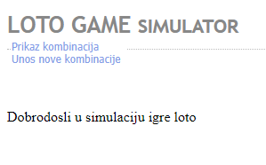
Slika 2. Izgled pocetne strane
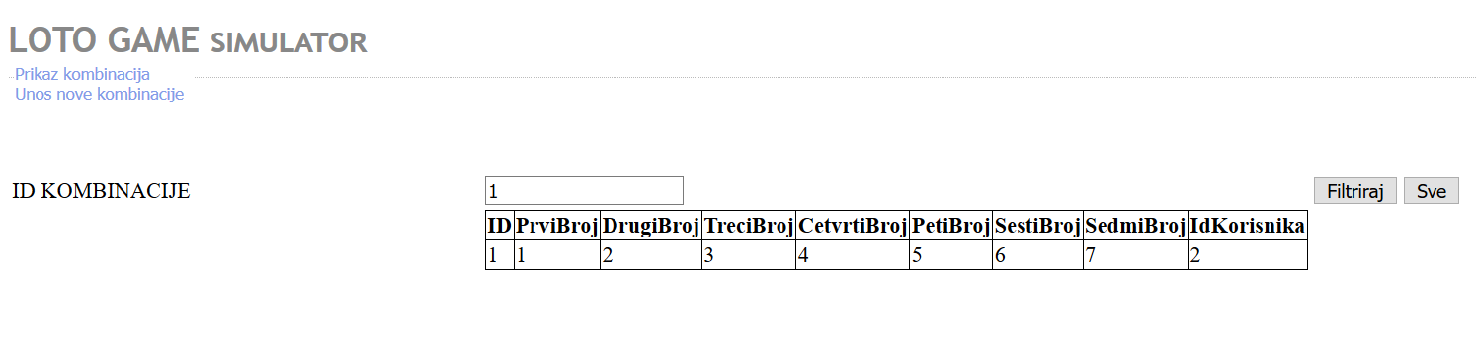
Slika 3. Izgled prikaza kombinacija
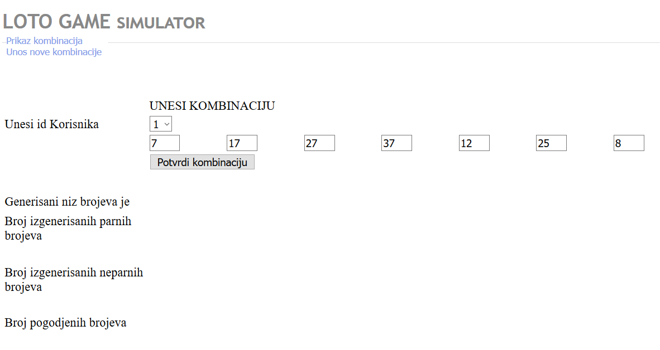
Slika 4. Izgled za unos kombinacija
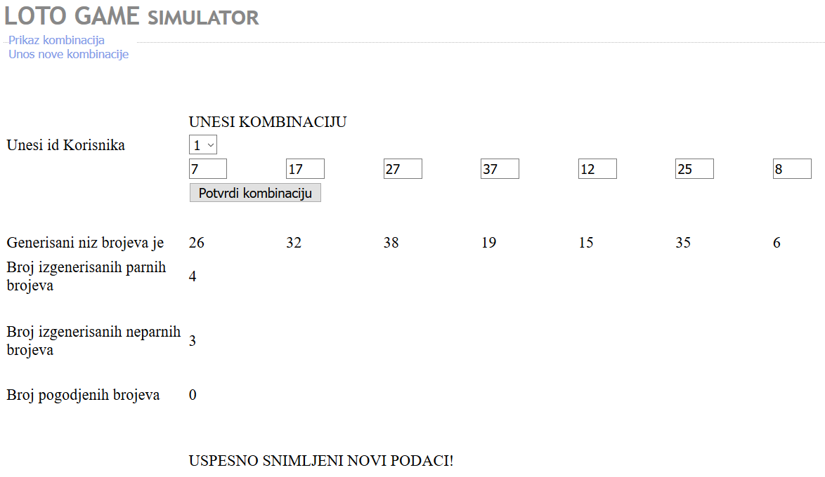
Slika 5. Izgled rezultata loto izvlačenja

  - SSMS
U izradi baze podataka za aplikaciju Loto game simulator je korišćena tehnologija SSMS. Da bi se koristila navedena tehnologija potrebno je da se preuzme i instaira program SQL Server Management Studio. Što se tiče baze i kreiranje iste korišćeni su alati koji se nalaze u programu SSMS. Prilikom realizacije same baze korišćeni su upiti ,stored procedure. Zbog bezbednosti pristupa u bazi podataka su definisani određeni korisnici koji mogu da pristupe datoj bazi.
  - C#
C# je opšti objektno orijentisani programski(OOP) jezik za umrežavanje i razvoj veb-a. C# je specificiran kao zajednički jezički infrastrukturni (CLI) jezik.
U januaru 1999. godine, holandski softverski inženjer Anders Hejlsberg formirao je tim koji je razvio C# kao dodatak Microsoftovom NET okviru. U početku je C# razvijen kao C-like objektno orijentisan jezik (cool). Stvarno ime je promenjeno radi sprečavanja potencijalnih problema sa zaštitnim znakovima. U januaru 2000. godine, NET je objavljen kao C#. NET-ov okvir promoviše više Veb tehnologija.

Zaključak
Aplikacija Loto game simulator je namenjena kako bi simulirala igricu Loto. U izradi ove aplikacije korišćene su tehnologije kao što su c# za realizaciju grafičkog korisničkog interfejsa, gameogic i midletier-a, mySQL za kreiranje baze podataka.

